「完熟いちご」の販売を始めます。

毎年、恒例の完熟いちごの販売を1月から開始いたします。市販のいちごが食べられなくなったとの嬉しいお話もいただきました。
香りがとても良く、宅配便でいちごが玄関に到着した途端、幸福を感じる商品です。
通常、いちごは花がついて３０日で収穫されますが、ここのいちごは５０日かけてゆっくり熟成された福島産の「とちおとめ」、この機会に是非ご賞味ください。
収穫した次の日に、お届けできるので、完熟したものを送付することができます。３月末までは下記料金ですが、4月以降はクール便で対応させていただきます。価格は同額
価格は1箱4パック入りで送料、税込み4,000円(関東圏) 2箱だと7,200円になります。
2箱までは宅配料金が同額のため、2段目に干し芋を入れて送付することも可能です。
平干し 720円、丸干し1,100円で 最大８袋まで入れられます。
午前中に収穫して、宅急便にて翌日に到着します。福島県内でも別格のいちごです。

送り先住所 〒

連絡先 電話番号 アドレス

お届け数量 箱 購入者氏名

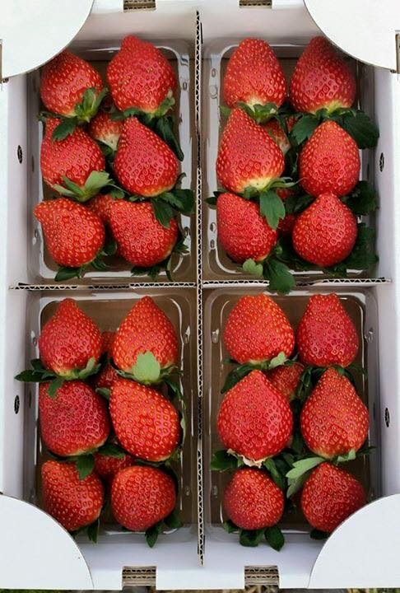
NPO法人0073は会員制のため年会費500円頂戴しております。年度は新米時期からです

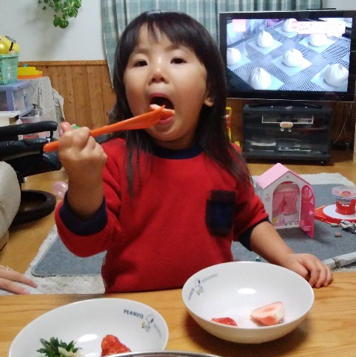

厳しい審査も通過しました。(笑)
電話かメールにて申し込みください。

nagai051973@gmail.com
電話 090-1793-6784
NPO法人0073 代表 永井康統

